Открытое первенство города Кузнецка по СБЕ (ММА)
20 января 2023 года в СК «Олимп» прошло открытое первенство города Кузнецка по СБЕ (ММА). В соревнованиях приняли участие спортсмены из 6 организаций г. Кузнецк, Кузнецк-12, Кузнецкого района.
Обучающиеся отделения самбо МАУ ДО «ДЮСШ» Кузнецкого района под руководством тренера-преподавателя Артема Геннадьевича Андронова приняли участие и показали хорошие результаты. Чемпионами в своих возрастных и весовых категориях стали Шугуров Никита и Семигодов Даниил. На вторую ступеньку пьедестала поднялись Сурков Никита, Аскеров Ильнур, Агафонов Тимур. Бронзу завоевали Хакимов Шамиль, Курашов Захар.
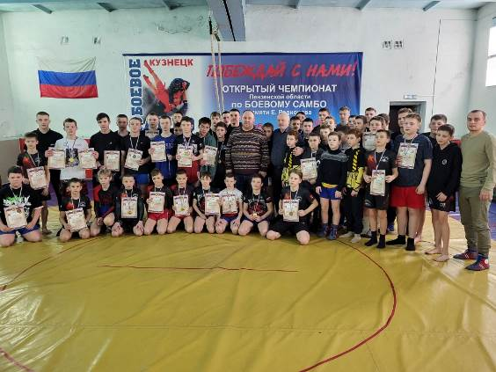
Регламентом соревнований предусматривалось одно третье место, и за него также нужно было побороться в утешительных схватках. Остальным ребятам, к сожалению, не удалось стать призерами, но они получили хороший опыт в достойных поединках. Соревнования являлись отборочным этапом для участия в первенстве Пензенской области, которое пройдет 4 февраля в г. Пенза.

